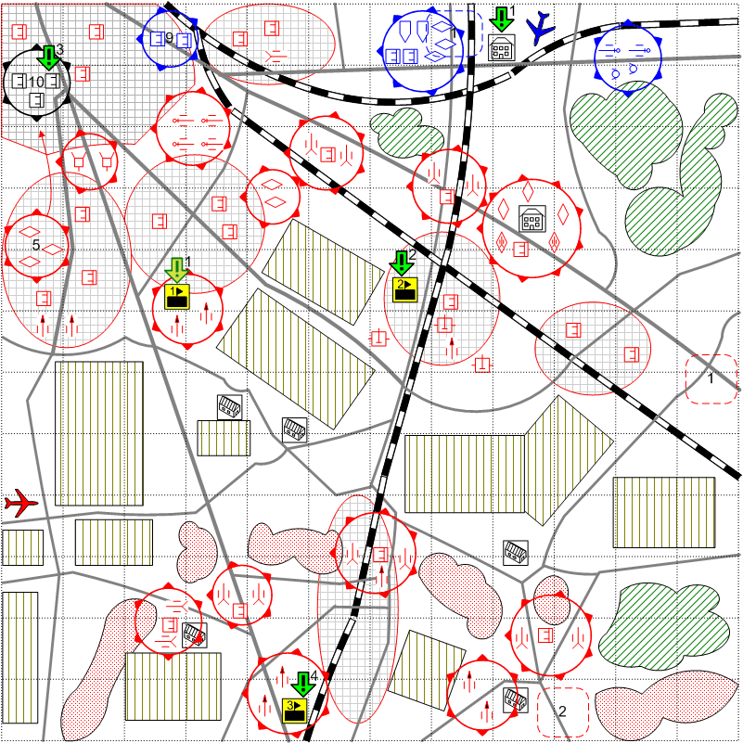
Размер: 12х12
Местность: Лето, Франция, города и пригороды, освещение дневное.

Войска игрока.
Стартовые войска:
AFV: 4 [Universal Carrier]
Tank: 2 [Churchill MkVII]
Anti-Tank Gun: 6 [17-pdr QFG]
Anti-Aircraft Gun: 4 [Bofors_40mm], 2 [90 mm M-2]
Main Squad: [GB Main 44]
Подкрепления:
Ground Attacl: [Tempest]
Fighter: [Spitfire V]
Main Squad: [GB Main 44]
Light Tank: [Universal Carrier]
Tank: [Cromwell], [Churchill MkVII]
Artillery: [17-Pdr QFG], [Bofors_40mm]
Heavy Artillery: [4.5inch QFG], [90mm M-2]
Если захвачен Keybuilding #1:
Bomber: [Avro Lancaster]
Если захвачен Keybuilding #2:
Assault Gun: [Sexton II]
Assault Squad: [British Assault 44]
Лидеры и именные юниты:
Коммандос (группа (9))
Гвардейская танковая дивизия

Нейтральные войска:
Main Squad (группа (10)): [French Main 44] (ополченцы, половинные взводы)

Войска противника.
Стартовые войска:
Main Squad: [German Main 44]
Field Artillery: [10.5-cm_leFH_18], [10.5_K18], [15-cm_K39]
Anti-Aircraft Gun: [2-cm_30/38], [8.8_FlaK18], [10.5_FlaK39]
Anti-Tank Gun: [PaK40]
Medium Tank: [Pz.Kpfw IV.Ausf_G], [Panther_Pz.Kpfw_V.Ausf_G]
Light Tank: [Pz.Kpfw_III.Ausf_J]
Tank Destroyer: [StuG III F], 4 [Ferdinand]
Подкрепления:
Fighter: [FW-190A]
Ground Attack: [Hs-129B]
Main Squad: [German Main 1944]
Light Tank: [Pz IIIJ], [SdKfz_234 Puma]
Artillery: [7.5cm PaK40], [2cm FlaK30/38]
Если захвачен Keybuilding #1:
Bomber: [He-111]
Если захвачен Keybuilding #2:
Assault Gun: [Hummel]
Assault Squad: [German Assault 44]
Если захвачен Keybuilding #3:
Tank: [Pz.Kpfw_IV.Ausf_G], [Tiger_Pz.Kpfw Ausf_Е]
Tank Destroyer: [StuG III F]
Лидеры и именные юниты:
Тигр Михаэля Виттмана

Основные задания.
- Не допустить уничтожение штаба. Условие выполнения: выполнены задания 2, 4. Условие провала: соответствующее здание уничтожено. GetIGlobalVar, GetObjectHPs.
- Захватить и удержать станцию. Условие выполнения: keybuilding принадлежит игроку. Условие повторной выдачи: keybuilding принадлежит противнику.
- Поддержать французских ополченцев в Канне. Не допустить их полное уничтожение. Условие выдачи: спустя некоторое случайное время (5 + Random(10) минут) после старта. Условие выполнения: уничтожена группа (5), в группе (10) есть хотя бы один юнит. Условие провала: уничтожена группа (10). Результат выполнения: группа (10) даётся игроку. GetNUnitsInScriptGroup.
- Захватить и удержать пакгауз. Условие выполнения. keybuilding принадлежит игроку. Условие повторной выдачи: keybuilding принадлежит противнику.
Дополнительные задания.
- Захватить и удержать радиолокатор. Условие выполнения: keybuilding принадлежит игроку. Условие повторной выдачи: keybuilding принадлежит противнику.
Бонус за выполнение: возможность вызова типа подкреплений Bomber.
- Уничтожить тигр Михаэля Виттмана. Условие выполнения: уничтожен соответствующий юнит.
Бонус за выполнение: больше он не будет докучать.

Keybuildings.
- Радиолокатор. Даёт возможность вызова следующих типов подкреплений игроку:
Bomber
Даёт возможность вызова следующих типов подкреплений противнику:
Bomber
- Станция. Даёт возможность вызова следующих типов подкреплений игроку:
Assault Gun
Assault Squad
Даёт возможность вызова следующих типов подкреплений противнику:
Assault Gun
Assault Squad
- Пакгауз. Даёт возможность вызова следующих типов подкреплений противнику:
Tank
Tank Destroyer

Дополнительная информация.
За некоторое малое время до выдачи задания 3, пехота группы (10) становится союзной игроку и выходит из зданий в городе, группа (5) противника атакует её. После этого выдаётся задание, после выполнения которого, пехота даётся игроку.

